Рабочий лист группы № 6
Состав группы: ___________________________________________________________________________________________________________________________________________________________________________________________________________________________________________________________________________________________________________________________________________________

Руководитель: ______________________________________________________
Вашей группе предлагается в Государственном музее современной истории
России, используя экспонаты залов № 17 «Строительство социализма в СССР» и № 20 «Великая Отечественная война. Победа советского народа», выполнить следующие задания.

Задание 1. Суслики являются важным компонентом степных экосистем, играют в них значительную средообразующую роль. Своей роющей деятельностью они изменяют микроландшафт, вносят существенный вклад в почвообразование и формирование мозаики растительности, их норы служат убежищем многим видам беспозвоночных и мелких позвоночных животных. Суслики — важное звено пищевой цепи: потребляя растительную пищу, они сами являются объектами питания для многих хищных птиц и млекопитающих открытых ландшафтов.
Работая с материалами музейной экспозиции в зале №17, найдите и изучите материалы выездной газеты «Стальной конь и Ленинский клич». Подумайте, для чего велась борьба с сусликами?
________________________________________________________________________________________________________________________________________________________________________________________________________________________________________________________________________________________________________________________________________________________________________________________________________________________

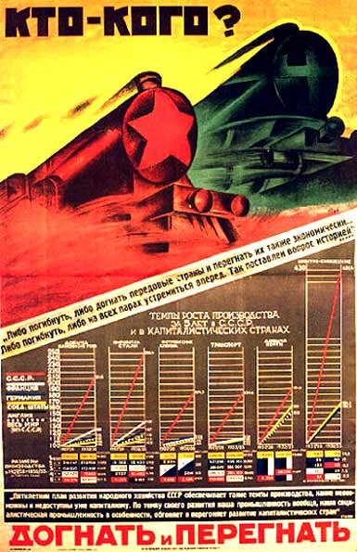
Задание 2. «Догнать и перегнать» (развитые капиталистические страны, позже — Америку) — часто цитируемые слова из работы В. И. Ленина «Грозящая катастрофа и как с ней бороться» (сентябрь 1917), превратившиеся, таким образом, в политическое клише. Дополнительную популярность лозунг приобрёл в конце 50-х годов XX века в связи с высказываниями главы КПСС Н. С. Хрущёва.

«Мы догнали и перегнали передовые капиталистические страны в смысле установления нового политического строя, советского строя. Это хорошо. Но этого мало. Для того чтобы добиться окончательной победы социализма, нужно ещё догнать и перегнать эти страны также в технико-экономическом отношении». Ленин и Сталин. Сборник произведений, т. III, стр. 315.
Рассмотрите экспонаты в зале № 17, подумайте, что представляет собой механизм, который назывался ДИП («Догоним и перегоним»), где и для чего его использовали в Москве?
________________________________________________________________________________________________________________________________________________________________________________________________________________________________________________________________________________________________________________________________________________________________________________________________________________________

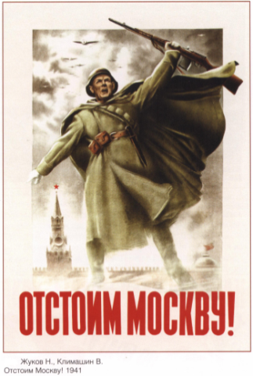
Задание 3. Когда гитлеровские полчища вероломно напали на нашу страну, весь народ встал на защиту Родины. На фронте Красная Армия героически сражалась с врагом, в тылу ковалось оружие. 27 ноября 1941 г. Совет Народных Комиссаров СССР принял постановление о проведении денежно-вещевой лотереи. Было выпущено и распространено 140 млн. билетов. В годы Великой Отечественной войны 4 раза устраивались лотереи. От реализации билетов поступило 12,9 млрд. руб. Для чего выпускались в 1942 и 1944 гг. лотерейные билеты и облигации государственного военного займа, представленные среди экспонатов в зале № 20. Перечислите виды выпускаемых ценных бумаг и лотерейных билетов, представленных в годы Великой Отечественной войны 1941-1945 гг.
Дата выпуска | Название ценной бумаги | Социально-политическое и экономическое значение для страны

Задание 4. Рассмотрите агитационные лозунги в зале № 20. Как изменился социально-экономический смысл лозунгов в годы Великой Отечественной войны? К чему они призывали и кого осуждали? _________________________
______________________________________________________________________________________________________________________________________________________________________________________________________
Задание 5. Рассмотрите витрину 3, зала № 20. Опишите, как перестраивалось промышленное производство в годы Великой Отечественной войны. Укажите основные источники экономического развития в годы Великой Отечественной войны.
Задание 6. Постройте график кривой производственных возможностей СССР в годы Великой Отечественной войны. Укажите стрелкой социально-экономический выбор СССР.

